Práctica Circuitos Electrónicos 5

Informe Prepráctica

Óscar Gómez Borzdynski

Jose Ignacio Gómez García

**EJERCICIO A**

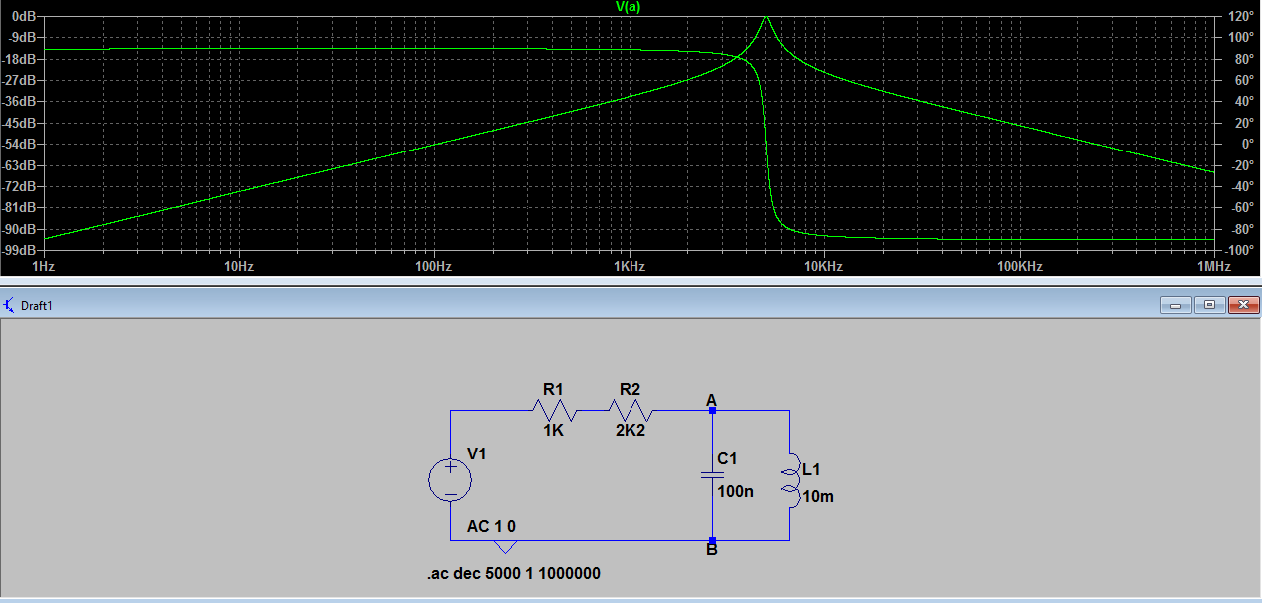

Realizando los cálculos teóricos para una serie discreta de frecuencias, obtuvimos los siguientes resultados:

|  |  |  |
| --- | --- | --- |
| **Frecuencia (Hz)** | **|Av| (dB)** | **Φ (º)** |
| **10** | **-74.14** | **̴90º** |
| **100** | **-54.13** | **̴90º** |
| **1000** | **-33.79** | **̴90º** |
| **10000** | **-23.55** | **̴(-90º)** |
| **100000** | **-46.04** | **̴(-90º)** |

Como se puede apreciar en la gráfica, estos valores son muy similares. Además, llegamos a la conclusión de que se asemeja a un filtro pasa-banda, ya que deja pasar las frecuencias intermedias

**EJERCICIO 2**

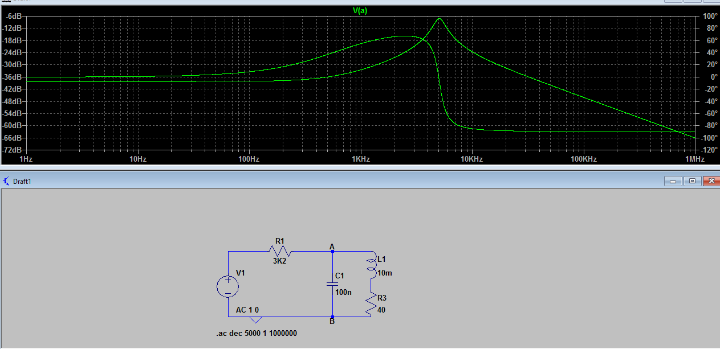

En este caso, obtenemos los siguientes resultados teóricos:

|  |  |  |
| --- | --- | --- |
| **Frecuencia (Hz)** | **|Av| (dB)** | **Φ (º)** |
| **10** | **-38.17** | **̴0º** |
| **100** | **-38.27** | **̴8º** |
| **1000** | **-32.47** | **̴56º** |
| **10000** | **-23.61** | **̴(-88º)** |
| **100000** | **-46.05** | **̴(-90º)** |

Se puede apreciar que los valores obtenidos teóricamente se asemejan bastante a los obtenidos en la simulación.

Por otro lado, el *plateau* que se aprecia a frecuencias bajas en el segundo circuito se debe a que cuando la frecuencia tiende a 0 tenemos un circuito equivalente donde Vo depende de una resistencia (Zl tiende a 0 y Zc tiende a infinito), por lo que dependerá de nuestra resistencia de 40 ohmios, sin embargo cuando la frecuencia tiende a infinito, Vo depende de un cortocircuito (Producido por Zc tendiendo a 0 y Zl tendiendo a infinito)